ZENITH PRÄSENTIERT BEI DER ERÖFFNUNG SEINER GINZA-BOUTIQUE DIE ZWEITE AUSGABE DER CHRONOMASTER REVIVAL LUPIN THE THIRD

TOKIO – Mittwoch, 14. Oktober 2020: Hinter den Türen der neu eröffneten Ginza Boutique wurde neben Zenith Icons, einer Auswahl restaurierter Vintage-Uhren, die neue Chronomaster Revival Lupin The Third – 2nd Edition präsentiert.

Der neue Standort in Ginza ist der erste Flagship Store von Zenith, der das neue Konzept der Marke aufgreift. In diesem Konzept steht das Storytelling im Mittelpunkt, und den Besuchern wird eine Erfahrung für alle Sinne geboten, um die einzigartigen Geschichten von Zenith auf neue und interaktive Weise entdecken zu können. Die Zenith Boutique liegt ideal in der Namiki Street im Stadtteil Ginza, Tokios bedeutendstes Luxuseinkaufsviertel, und besticht sowohl durch ihr Ambiente als auch durch ihr Angebot an Services.

Beim Betreten der Boutique weichen warme, neutrale Töne einem zentralen blauen Element, das sich vom Boden bis zur Decke erstreckt und durch seine Hintergrundbeleuchtung einen sternenklaren Himmel entstehen lässt. Neben Uhren und einem umfassenden Sortiment an limitierten und exklusiven Editionen wartet die Boutique auch mit der „Story Bar“ auf, die Besuchern die Möglichkeit bietet, sich einen Moment zu entspannen und tiefer in das Zenith Universum einzutauchen – mit Videos über die charakteristischsten Uhren der Manufaktur sowie über Persönlichkeiten der Vergangenheit und Gegenwart, die die Manufaktur nachhaltig geprägt haben. Indem sie das Symbol der Manufaktur an den Außenfenstern der Boutique einscannen, können Besucher, selbst wenn die Boutique geschlossen ist, in das 360-Grad-Video eintauchen, das sie auf eine Reise durch Raum und Zeit in die Zenith Manufaktur entführt, mit historischen Persönlichkeiten wie dem Gründer Georges-Favre Jacot und dem Retter des El Primero Charles Vermot.

Zenith Icons erreicht erste Station in der Ginza Boutique

Die neue Zenith Boutique in Ginza ist auch die erste, die Zenith Icons vorstellt: ein neues Konzept, das die Möglichkeit bietet, eine Zusammenstellung an ikonischen und besonders begehrten Zenith Vintage-Uhren zu erwerben, die von der Manufaktur restauriert und zertifiziert wurden und exklusiv in Zenith Boutiquen verkauft werden. Sie dürfen sich auf charakteristische Chronographen freuen, deren Herkunft von der Heritage-Abteilung der Manufaktur gründlich recherchiert und dokumentiert wurde.

Dank eines Archivs, das die gesamte Produktion der Marke Zenith seit ihrer Gründung 1865 erfasst, und eines umfangreichen Inventars an Ersatzteilen können die Vintage-Uhren am Ursprungsort mit Originalkomponenten restauriert werden. Das ist nur wenigen Manufakturen möglich.

Nun lädt Zenith seine Kunden ein, die bedeutendsten Kreationen des Hauses in der einladenden, komfortablen Umgebung einer Zenith Boutique zu entdecken und zu erstehen. Käufer können sich dabei absolut sicher sein, eine authentische Uhr mit einer langen Geschichte zu erwerben, die originalgetreu und komplett nachverfolgbar von der Manufaktur restauriert wurde.

Lupin The Third – das zweite Kapitel

Im Jahr 2019 brachte Zenith eine Uhr auf den Markt, über die durchaus gesagt werden kann, dass ihre Fertigung beinahe 50 Jahre in Anspruch nahm: die Chronomaster A384 „Lupin The Third“, die erste Uhr, die von einer japanischen Anime-Serie inspiriert wurde. Nach dem überwältigenden Erfolg der ersten Serie und der Tatsache, dass eine zweite Zenith Uhr in der Anime-Serie Lupin III zu sehen ist, enthüllt Zenith mit Stolz die Chronomaster Revival Lupin The Third – 2nd Edition.

Die auf 200 Exemplare limitierte Sonderedition wurde direkt von der zweiten Zenith Uhr inspiriert, die in der Anime-Serie Lupin III zu sehen ist. Diese Uhr basiert klar erkennbar auf einem A384 El Primero Chronographen und zeugt von dessen Bedeutung in den 1970er-Jahren. Sie zeichnet sich durch ein weißes Zifferblatt mit kontrastierenden schwarzen Chronographenzählern aus, das von Uhrenliebhabern umgangssprachlich „Panda“-Zifferblatt genannt wird. Die Uhr ist wie das Original der A384 und wie in Lupin III dargestellt, mit einem „Leiter“-Armband aus Edelstahl. Der Saphirglasboden, der das Chronographenkaliber El Primero zeigt, ist mit einer Zeichnung von Daisuke Jigen, dem Partner der Titelfigur Lupin III, graviert. Die Chronomaster Revival Lupin The Third – 2nd Edition ist zunächst exklusiv in der Zenith Boutique in Ginza erhältlich, bevor sie in den kommenden Wochen auch in anderen Zenith Boutiquen, im E-Shop sowie bei Einzelhändlern erworben werden kann.

ZENITH: TIME TO REACH YOUR STAR.

Die Mission von Zenith besteht darin, Menschen dazu zu inspirieren, ihre Träume zu leben und wahr werden zu lassen – allen Widrigkeiten zum Trotz. Seit der Gründung der Marke im Jahr 1865 ist Zenith die erste Uhrenmanufaktur im modernen Sinne. Die Uhren der Marke haben außergewöhnliche Persönlichkeiten begleitet, die große Träume hatten und nach dem Unmöglichen strebten – von Louis Blériots historischem Flug über den Ärmelkanal bis hin zu Felix Baumgartners Rekordsprung im freien Fall aus der Stratosphäre.

Unter dem Leitstern der Innovation stattet Zenith all seine Uhren mit außergewöhnlichen, im eigenen Haus entwickelten und gefertigten Uhrwerken aus. Vom ersten Automatikchronographen, der El Primero, über den schnellsten, auf die 1/100-Sekunde genauen Chronographen El Primero 21 bis zur Inventor, die das Regulierorgan revolutioniert, indem sie mehr als 30 Bauteile durch ein einziges, monolithisches Element ersetzt, verschiebt die Manufaktur immer wieder die Grenzen des Machbaren. Seit 1865 prägt Zenith die Zukunft der Schweizer Uhrenherstellung – als Begleiter all derer, die es wagen, sich selbst herauszufordern und Hindernisse zu überwinden. Die Zeit nach Ihrem Stern zu greifen ist gekommen.

Chronomaster Revival Lupin The Third – 2nd Edition
Referenz: 03.L384-2.400/07.M384

Zentrale Merkmale: Nachbildung der Uhr aus dem originalen japanischen Manga Lupin III. Originalgehäuse von 1969 mit einem Durchmesser von 37 mm. El Primero Schaltradchronograph mit Automatikaufzug.
Limitierte Auflage von 200 Exemplaren.
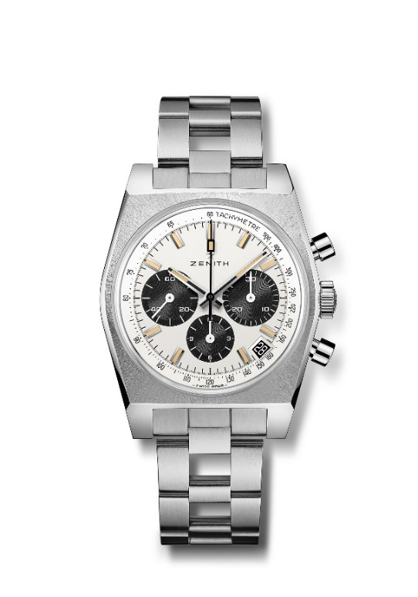
Uhrwerk: El Primero 400, Automatik

Frequenz: 36.000 Halbschwingungen pro Stunde (5 Hz)

Gangreserve: Über 50 Stunden

Funktionen: Zentrale Stunden und Minuten. Kleine Sekunde bei 9 Uhr. Chronograph: Zentraler Chronographenzeiger, 12-Stunden-Zähler bei 6 Uhr, 30-Minuten-Zähler bei 3 Uhr. Tachymeterskala. Datumsanzeige bei 4:30 Uhr.
Gehäuse: 37 mm

Material: Edelstahl

Zifferblatt: Weißes Zifferblatt mit schwarzen Zählern
Wasserdichtigkeit: 5 atm

Preis: 9400 CHF
Stundenindizes: Rhodiniert, facettiert und mit beigefarbener Super-LumiNova®SLN beschichtet
Zeiger: Schwarz, rhodiniert, facettiert und mit beigefarbener Super-LumiNova®SLN beschichtet

Armband & Schließe: „Leiter“-Armband aus Edelstahl

